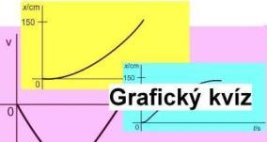
Level 5

V grafech níže je zaznamenán pohyb autíčka.
1. Popište tento pohyb, využijte řádky vpravo.
2. Zkuste zrealizovat tento pohyb popojížděním autíčka. Zda jste postupovali správně, vám ukáže graf, který během pohybu zaznamená detektor pohybu.

Pozor! Tentokráte se jedná o grafy závislosti rychlosti na čase.

1.  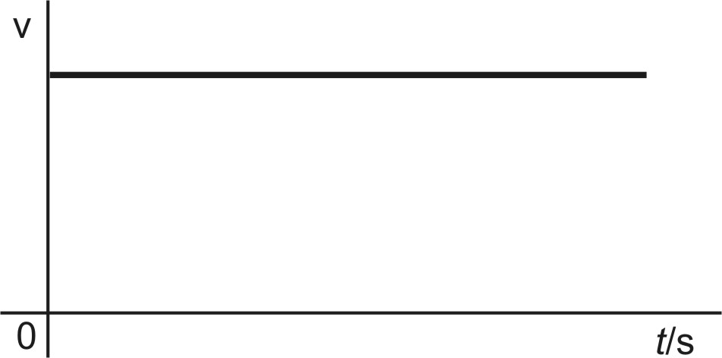 | _____________________________  _____________________________  _____________________________  _____________________________
2.  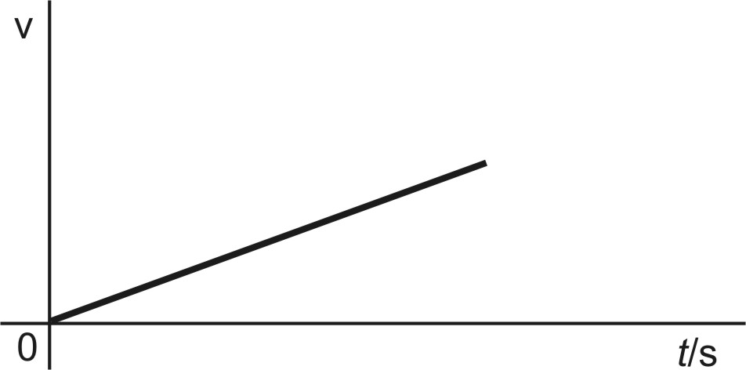 | _____________________________  _____________________________  _____________________________  _____________________________
3.  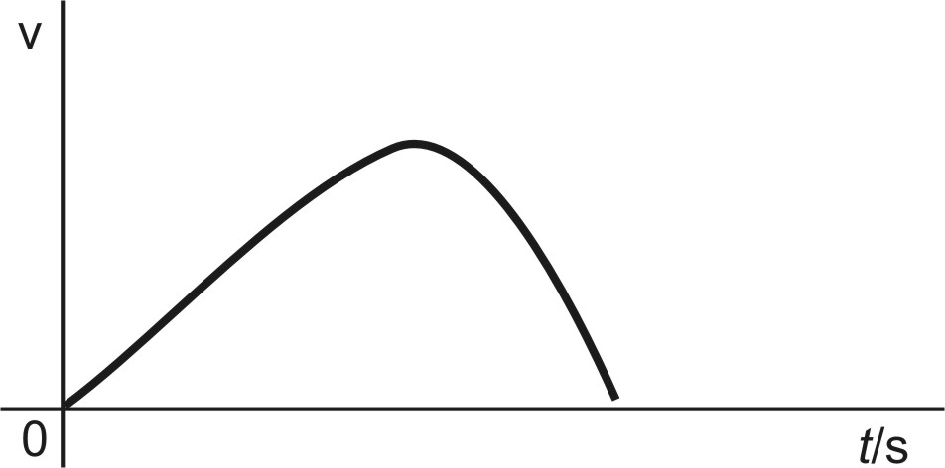   | _____________________________  _____________________________   Jakou situaci znázorňuje maximum křivky () v grafu č. 3?  ___________________

